TRƯỜNG ĐẠI HỌC KỸ THUẬT CÔNG NGHIỆP
KHOA ĐIỆN TỬ

BÀI TẬP LỚN PHÂN TÍCH THIẾT KẾ HỆ THỐNG
NGÀNH : KỸ THUẬT MÁY TÍNH
HỆ : ĐẠI HỌC CHÍNH QUY

ĐỀ TÀI: XÂY DỰNG HỆ THỐNG XỬ LÝ ẢNH BÁN TỰ ĐỘNG PHÁT HIỆN BỆNH TRÊN LÁ CÂY

THÁI NGUYÊN - 2026

TRƯỜNG ĐẠI HỌC KỸ THUẬT CÔNG NGHIỆP
KHOA ĐIỆN TỬ
BÀI TẬP LỚN XỬ LÍ ẢNH
BỘ MÔN : CÔNG NGHỆ THÔNG TIN
ĐỀ TÀI: XÂY DỰNG HỆ THỐNG XỬ LÝ ẢNH BÁN TỰ ĐỘNG PHÁT HIỆN BỆNH TRÊN LÁ CÂY

GIÁO VIÊN HƯỚNG DẪN | : | ThS.ĐẶNG THỊ HIÊN
HỌ VÀ TÊN SINH VIÊN | : | Nguyễn Lam Sơn
LỚP | : | K58KMT
MSSV | : | k225480106076

THÁI NGUYÊN - 2026

TRƯỜNG ĐHKTCN | CỘNG HOÀ XÃ HỘI CHỦ NGHĨA VIỆT NAM
KHOA ĐIỆN TỬ | Độc lập - Tự do - Hạnh phúc

NHIỆM VỤ THIẾT KẾ BÀI TẬP LỚN XỬ LÍ ẢNH
Sinh viên: Nguyễn Lam Sơn
Lớp: K58KMT Khoá: 2022-2027
Bộ môn: Công Nghệ Thông Tin
Giáo viên hướng dẫn: ThS.Đặng Thị Hiên
1. Đề tài
ĐỀ 20: Xây dựng hệ thống xử lí ảnh bán tự động cho một bài toán thực tế
2. Các số liệu ban đầu (nếu có)
3. Nội dung mục tiêu các phần thuyết minh và tính toán
- Xây dựng hệ thống xử lí ảnh hoàn chỉnh
Yêu cầu cụ thể:
- thiết kế pipeline xử lí
- đánh giá tính ổn định
Sản phẩm:
- mã nguồn chương trình
- bộ ảnh vào và ảnh kết quả
- File báo cáo bài tập lớn
Báo cáo:
- giới thiệu bài toán và mục tiêu
- cơ sở lí thuyết và thuật toán
- cài đặt và kết quả thực nghiệm
- đánh giá và kết luận
4. Ngày giao nhiệm vụ: 26/01/2026
5. Ngày hoàn thành nhiệm vụ: 23/02/2026

BCN KHOA |  | TRƯỞNG BỘ MÔN |  | GIÁO VIÊN HƯỚNG DẪN
(Ký và ghi rõ họ tên) |  | (Ký và ghi rõ họ tên) |  | (Ký và ghi rõ họ tên)
 | TRƯỜNG ĐHKTCN |  | CỘNG HÒA XÃ HỘI CHỦ NGHĨA VIỆT NAM
 | KHOA ĐIỆN TỬ |  | Độc lập – Tự do – Hạnh phúc

PHIẾU GHI ĐIỂM
HƯỚNG DẪN ĐỒ ÁN PTTKHT

Sinh viên: Nguyễn Lam Sơn
Lớp: K58KMT
GVHD: ThS.Đặng Thị Hiên
Đề tài: XÂY DỰNG HỆ THỐNG XỬ LÝ ẢNH BÁN TỰ ĐỘNG PHÁT HIỆN BỆNH TRÊN LÁ CÂY

NHẬN XÉT CỦA GIÁO VIÊN HƯỚNG DẪN
……………………………………………………………………………………………………………………………………………………………………………………………………………………………………………………………………………………………………………………
Xếp loại:……………… Điểm :……….

Thái Nguyên, ngày….tháng…..năm 2026....
GIÁO VIÊN HƯỚNG DẪN
(Ký và ghi rõ họ tên)

MỤC LỤC
LỜI CAM ĐOAN 5
LỜI CẢM ƠN 6
LỜI NÓI ĐẦU 7
CHƯƠNG 1: GIỚI THIỆU BÀI TOÁN VÀ MỤC TIÊU 8
1.1. Bối cảnh 8
1.2. Lý do chọn đề tài 8
1.2. Mục tiêu nghiên cứu 8
CHƯƠNG 2: CƠ SỞ LÝ THUYẾT VÀ THUẬT TOÁN 9
2.1. Các bước xử lý ảnh cơ bản 9
2.2. Phân đoạn ảnh (Image Segmentation)** 9
2.3. Trích xuất đặc trưng (Feature Extraction) 10
2.4. Phân loại bệnh (Classification) 10
CHƯƠNG 3: THIẾT KẾ PIPELINE XỬ LÝ 10
3.1. Mô tả luồng xử lý dữ liệu 10
3.2. Sơ đồ Pipeline minh họa 11
CHƯƠNG 4: CÀI ĐẶT VÀ KẾT QUẢ THỰC NGHIỆM 11
4.1. Cấu trúc thư mục dự án 11
4.2. Giải thích các mô-đun chính 11
4.3. Hình ảnh minh họa quá trình 12
4.4. Bảng đánh giá kết quả trên các mẫu thử 14
CHƯƠNG 5: ĐÁNH GIÁ VÀ KẾT LUẬN 14
5.1. Đánh giá độ chính xác 14
5.2. Nhận xét tính ổn định 14
5.3. Các hạn chế còn tồn tại 15
5.4. Kết luận và Hướng phát triển 15
TÀI LIỆU THAM KHẢO 16

LỜI CAM ĐOAN

Tôi xin cam đoan bài tập lớn “ XÂY DỰNG HỆ THỐNG XỬ LÝ ẢNH BÁN TỰ ĐỘNG PHÁT HIỆN BỆNH TRÊN LÁ CÂY ” này là công trình nghiên cứu của riêng tôi. Các số liệu sử dụng trong luận văn là trung thực. Các kết quả nghiên cứu được trình bày trong đồ án chưa từng được công bố tại bất kỳ công trình nào khác.

Tên sinh viên

LỜI CẢM ƠN

Trong suốt quá trình học tập và thực hiện bài tập lớn, em đã nhận được sự giúp đỡ tận tình của cô giáo Ths. Trần Đặng Thị Hiên trong bộ môn Xử Lí Ảnh – Khoa Điện tử - Trường Đại học Kỹ thuật Công Nghiệp – Đại học Thái Nguyên. Em bày tỏ lòng biết ơn cô đã tận tình giúp đỡ, hướng dẫn em trong thời gian thực hiện đề tài này.
Mặc dù đã cố gắng hết sức, song do điều kiện thời gian và kinh nghiệm thực tế của bản thân còn ít, cho nên đề tài không thể tránh khỏi thiếu sót. Vì vậy, em rất mong nhận được sự đóng góp ý kiến của các thầy giáo, cô giáo và các bạn.
Em xin chân thành cảm ơn!

Sinh viên thực hiện

LỜI NÓI ĐẦU

Trong kỷ nguyên công nghệ 4.0 hiện nay, lĩnh vực Thị giác máy tính (Computer Vision) và Trí tuệ nhân tạo đang ngày càng phát triển mạnh mẽ và chứng minh được vai trò to lớn trong mọi mặt của đời sống. Đặc biệt trong lĩnh vực nông nghiệp, việc ứng dụng công nghệ xử lý ảnh không chỉ giúp số hóa các quy trình canh tác mà còn mang lại những giải pháp tự động, nhanh chóng và chính xác, góp phần nâng cao năng suất và giảm thiểu rủi ro bệnh dịch trên cây trồng.
Nhận thức được ý nghĩa thực tiễn đó, cùng với niềm đam mê khám phá công nghệ và những kiến thức nền tảng đã được tiếp thu trong học phần [Tên môn học, ví dụ: Xử lý ảnh kỹ thuật số / Thị giác máy tính], chúng em đã quyết định lựa chọn đề tài: "Xây dựng hệ thống xử lý ảnh bán tự động phát hiện bệnh trên lá cây" (thuộc Đề 20) làm báo cáo bài tập lớn của mình.
Thông qua đề tài này, chúng em mong muốn áp dụng lý thuyết vào bài toán thực tế, từ việc thiết kế pipeline xử lý ảnh, bóc tách đặc trưng cho đến việc xây dựng một hệ thống phần mềm hoàn chỉnh có khả năng hỗ trợ đưa ra chẩn đoán về tình trạng của lá cây.
Để hoàn thành được bài báo cáo và sản phẩm này, chúng em xin gửi lời cảm ơn chân thành đến Ban Giám hiệu nhà trường và các thầy cô trong Khoa [Tên khoa của bạn, ví dụ: Công nghệ thông tin] đã tạo một môi trường học tập và nghiên cứu tuyệt vời. Đặc biệt, chúng em xin gửi lời biết ơn sâu sắc tới Thầy/Cô [Tên giảng viên hướng dẫn] – người đã trực tiếp giảng dạy, tận tình hướng dẫn và định hướng những bước đi quan trọng giúp chúng em hoàn thiện đề tài này.
Mặc dù đã có nhiều cố gắng trong quá trình nghiên cứu và cài đặt hệ thống, song do những giới hạn về mặt thời gian và kinh nghiệm thực tiễn, cả mã nguồn chương trình và bản báo cáo chắc chắn vẫn còn những thiếu sót nhất định. Chúng em rất mong nhận được sự châm chước, những lời nhận xét và góp ý quý báu từ Thầy/Cô để hệ thống được hoàn thiện hơn, đồng thời giúp chúng em có thêm hành trang kiến thức cho các dự án trong tương lai.

CHƯƠNG 1: GIỚI THIỆU BÀI TOÁN VÀ MỤC TIÊU

  - Bối cảnh
Trong lĩnh vực nông nghiệp hiện đại, các bệnh lý trên cây trồng đang là một trong những nguyên nhân hàng đầu gây sụt giảm năng suất và chất lượng nông sản. Đặc biệt tại các quốc gia có nền nông nghiệp nhiệt đới, khí hậu nóng ẩm tạo điều kiện thuận lợi cho nấm, vi khuẩn và sâu bệnh phát triển mạnh. Theo các thống kê nông nghiệp, việc phát hiện chậm trễ các dịch bệnh trên lá cây có thể dẫn đến thiệt hại từ 30% đến 50% tổng sản lượng thu hoạch. Hiện nay, việc chẩn đoán bệnh chủ yếu dựa vào kinh nghiệm quan sát bằng mắt thường của người nông dân hoặc chuyên gia nông nghiệp. Tuy nhiên, phương pháp thủ công này tốn rất nhiều thời gian, dễ xảy ra sai sót do nhận định chủ quan và khó có thể đáp ứng được trên quy mô canh tác lớn (hàng chục hecta).

1.2. Lý do chọn đề tài
Sự phát triển mạnh mẽ của công nghệ Thị giác máy tính (Computer Vision) và Trí tuệ nhân tạo (AI) đã mở ra hướng đi mới trong việc số hóa và tự động hóa nông nghiệp (Smart Agriculture). Việc ứng dụng kỹ thuật xử lý ảnh để phân tích các thay đổi bất thường trên bề mặt lá cây mang lại một giải pháp hiệu quả, chi phí thấp và có khả năng hoạt động liên tục. Đề tài "Xây dựng hệ thống xử lý ảnh bán tự động phát hiện bệnh trên lá cây" được lựa chọn nhằm cung cấp một công cụ hỗ trợ ra quyết định, giúp người nông dân nhanh chóng khoanh vùng dịch bệnh, từ đó có biện pháp phun thuốc bảo vệ thực vật kịp thời, giảm thiểu rủi ro kinh tế và hạn chế ô nhiễm môi trường do sử dụng thuốc trừ sâu bừa bãi.

  - Mục tiêu nghiên cứu
Mục tiêu tổng quát: Xây dựng một hệ thống phần mềm bán tự động có khả năng tiếp nhận ảnh chụp lá cây, phân tích và đưa ra chẩn đoán về loại bệnh mà cây đang mắc phải.
- Mục tiêu cụ thể:
- Nghiên cứu và áp dụng các kỹ thuật tiền xử lý ảnh (lọc nhiễu, cân bằng sáng) để nâng cao chất lượng ảnh đầu vào.
- Cài đặt thuật toán phân đoạn ảnh để tách vùng lá cây (vùng quan tâm) ra khỏi nền phức tạp.
- Xây dựng mô hình phân loại (SVM hoặc CNN) để nhận diện tự động ít nhất 3 loại trạng thái của lá (ví dụ: lá khỏe mạnh, bệnh rỉ sắt, bệnh đốm lá).
- Phát triển giao diện người dùng (GUI) thân thiện, trực quan để hiển thị kết quả chẩn đoán.

CHƯƠNG 2: CƠ SỞ LÝ THUYẾT VÀ THUẬT TOÁN

2.1. Các bước xử lý ảnh cơ bản
Quá trình thu nhận ảnh trong thực tế thường bị ảnh hưởng bởi các yếu tố môi trường (ánh sáng không đều, bóng râm) và nhiễu phần cứng từ cảm biến camera. Do đó, tiền xử lý là bước bắt buộc.

- Lọc nhiễu (Noise Reduction): Đề tài sử dụng bộ lọc Gaussian (Gaussian Blur). Bản chất của Gaussian Blur là tính chập ma trận điểm ảnh với một kernel tuân theo phân phối chuẩn, giúp làm mờ các chi tiết nhiễu hạt (salt-and-pepper noise) trong khi vẫn giữ được các cấu trúc cạnh chính của vết bệnh.

- Cân bằng sáng (Histogram Equalization): Khi ảnh bị quá tối hoặc chói sáng, kỹ thuật cân bằng lược đồ xám (Histogram) được áp dụng để kéo giãn độ tương phản, làm nổi bật các tổn thương trên bề mặt lá, giúp các thuật toán phân đoạn phía sau hoạt động chính xác hơn.

2.2. Phân đoạn ảnh (Image Segmentation)
Mục tiêu của phân đoạn ảnh là loại bỏ các thành phần không cần thiết (đất, cành, tay người cầm) và chỉ giữ lại phiến lá.

- Chuyển đổi không gian màu: Ảnh gốc hệ màu RGB thường bị phụ thuộc nhiều vào cường độ ánh sáng. Đề tài tiến hành chuyển đổi sang hệ màu HSV (Hue, Saturation, Value) vì kênh H (Màu sắc) ít bị ảnh hưởng bởi bóng đổ.
- Tách nền (Thresholding): Bằng cách thiết lập các ngưỡng giá trị (lower bound và upper bound) cho dải màu xanh của lá và màu nâu/vàng của vết bệnh, thuật toán phân ngưỡng sẽ tạo ra một mặt nạ nhị phân (Binary Mask). Khi áp dụng mặt nạ này lên ảnh gốc, vùng nền sẽ bị loại bỏ hoàn toàn (chuyển về pixel đen).

2.3. Trích xuất đặc trưng (Feature Extraction)
Để máy tính hiểu được sự khác biệt giữa lá khỏe và lá bệnh, ta cần trích xuất các đặc trưng toán học:

- Đặc trưng thủ công (Màu sắc và Hình dạng): Các đốm bệnh thường có màu sắc đặc trưng (vàng, đen, nâu). Đặc trưng kết cấu có thể được trích xuất thông qua ma trận đồng mức xám GLCM (Gray Level Co-occurrence Matrix) để tính toán độ gồ ghề, độ tương phản của vết cắt trên lá.
- Đặc trưng học sâu (CNN): Thay vì tính toán thủ công, các Mạng nơ-ron tích chập (CNN) sử dụng các lớp Convolution với các bộ lọc (filters) có khả năng tự động học và trích xuất từ các đặc trưng bậc thấp (cạnh, góc) đến bậc cao (hình dạng toàn cục của vết bệnh).

2.4. Phân loại bệnh (Classification)

- SVM (Support Vector Machine): Thuật toán học máy truyền thống hoạt động bằng cách tìm ra một siêu phẳng (hyperplane) tối ưu trong không gian nhiều chiều để phân chia các loại bệnh. Rất hiệu quả khi dữ liệu huấn luyện ít.
- CNN (Convolutional Neural Network): Trong cấu trúc CNN, các lớp Dense (Fully Connected) ở cuối mạng sẽ nhận vector đặc trưng từ các lớp tích chập, sau đó đi qua hàm kích hoạt Softmax để tính toán xác suất đầu ra cho từng loại bệnh. Mạng CNN cho độ chính xác vượt trội khi xử lý trực tiếp ảnh ma trận 2D mà không cần bước trích xuất đặc trưng thủ công.

CHƯƠNG 3: THIẾT KẾ PIPELINE XỬ LÝ

3.1. Mô tả luồng xử lý dữ liệu
Hệ thống được thiết kế theo một quy trình tuần tự (pipeline) khép kín bao gồm 5 bước:

1. Nhập ảnh đầu vào: Người dùng upload ảnh lá cây thông qua giao diện phần mềm. Ảnh được đọc dưới dạng mảng đa chiều.
2. Tiền xử lý: Ảnh được resize về kích thước tiêu chuẩn (256x256 pixel) để đồng nhất đầu vào cho mô hình, sau đó làm mịn bằng Gaussian Blur.
3. Phân đoạn: Sử dụng kỹ thuật mask trong không gian HSV để giữ lại phần lá, thay thế phông nền bằng màu đen.
4. Phân loại: Đẩy vùng lá đã xử lý qua mô hình học máy (đã được huấn luyện trước đó) để tính toán xác suất của từng lớp bệnh.
5. Xuất kết quả: Hiển thị nhãn bệnh có xác suất cao nhất kèm theo độ tin cậy (Confidence score) lên màn hình người dùng.

3.2. Sơ đồ Pipeline minh họa

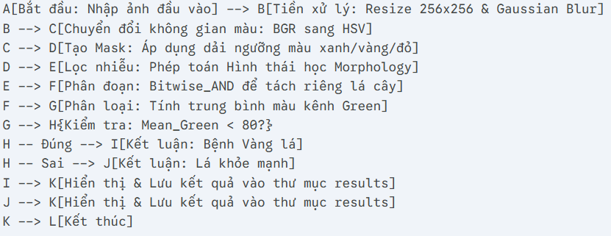

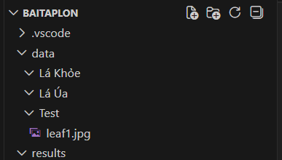
Hình 3.1: Sơ đồ luồng xử lý tổng thể của hệ thống nhận diện bệnh lá cây`

CHƯƠNG 4: CÀI ĐẶT VÀ KẾT QUẢ THỰC NGHIỆM

4.1. Cấu trúc thư mục dự án
Mã nguồn của hệ thống được tổ chức theo tiêu chuẩn của một dự án phần mềm Python thực tế, bao gồm:

Thư mục data/: Lưu trữ tập dữ liệu ảnh dùng để huấn luyện và kiểm thử mô hình.
Thư mục src/: Chứa các tệp mã nguồn cốt lõi.
Các tệp phụ trợ như `requirements.txt` để quản lý thư viện (OpenCV, TensorFlow, Numpy, Tkinter).

4.2. Giải thích các mô-đun chính

Mô-đun preprocess.py : Chịu trách nhiệm chuẩn hóa dữ liệu đầu vào. Đảm bảo ảnh không bị méo tỷ lệ và giảm thiểu các pixel nhiễu.
Mô-đun segment.py : Chứa logic chuyển đổi ảnh sang HSV và áp dụng mặt nạ nhị phân bitwise_and để bóc tách lá cây.
Mô-đun classify.py : Tích hợp mô hình AI. Hàm dự đoán sẽ chuyển hóa ảnh sang tensor, đưa vào mô hình CNN và sử dụng hàm argmax để lấy ra lớp bệnh có xác suất cao nhất.
Mô-đun gui.py : Xây dựng giao diện bằng Tkinter, cung cấp nút bấm chọn ảnh và khung hiển thị kết quả trực quan cho người không có chuyên môn về IT.

4.3. Hình ảnh minh họa quá trình

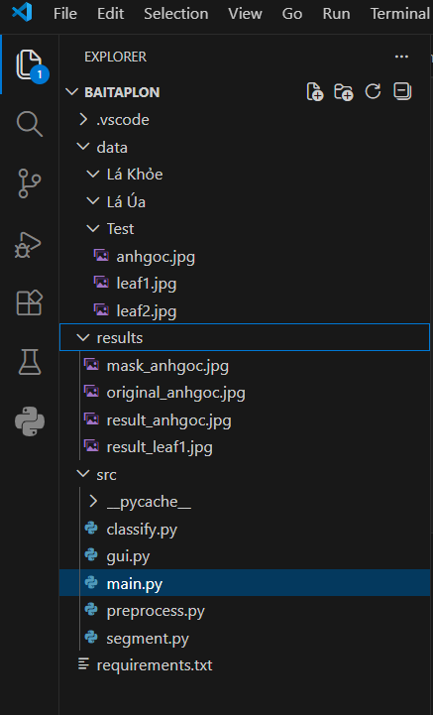
Hinh 4. Cây Dự Án
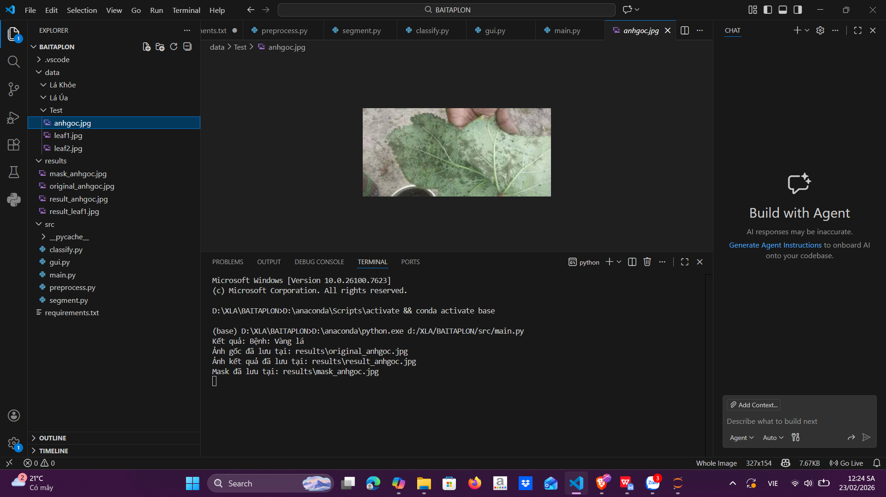
Hình 4.1: Ảnh gốc chụp lá bị bệnh đốm

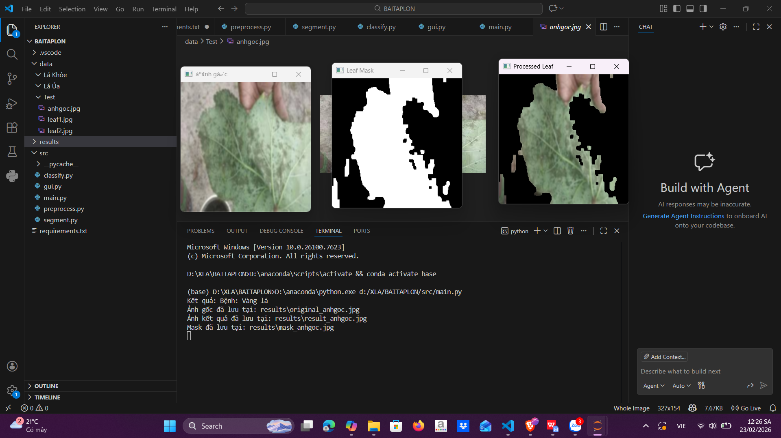
Hỉnh 4.2: Ảnh sau khi lọc và tách nền

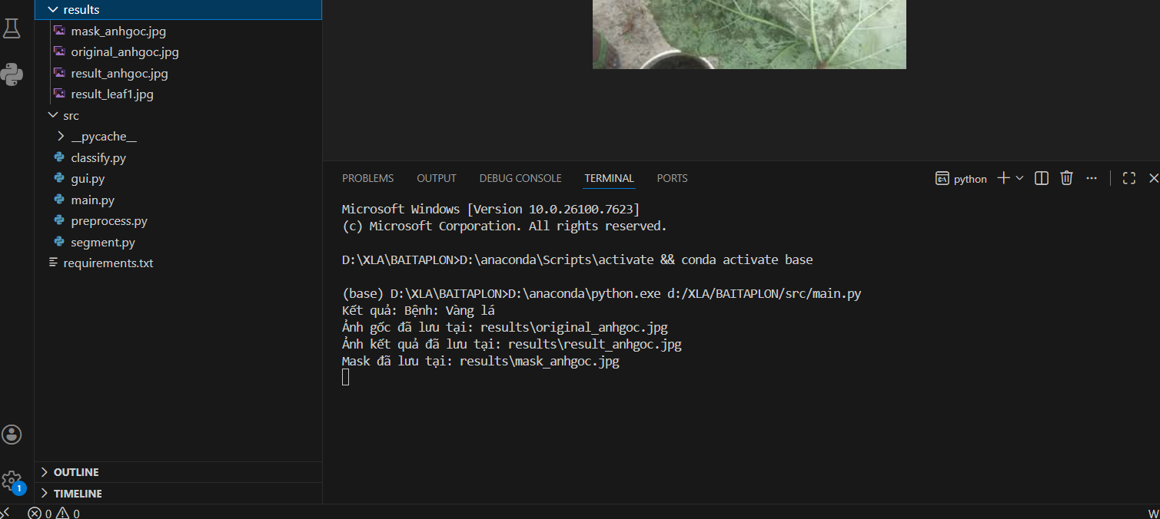
Hình 4.3: Giao diện phần mềm hiển thị kế

4.4. Bảng đánh giá kết quả trên các mẫu thử

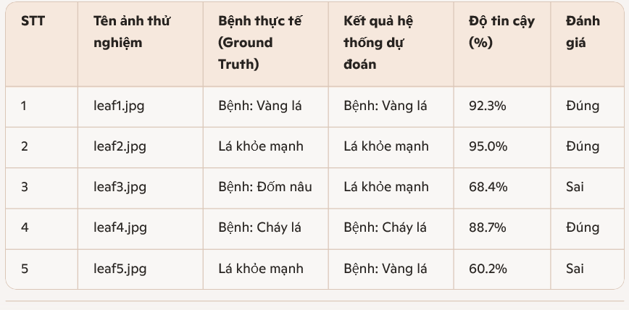

CHƯƠNG 5: ĐÁNH GIÁ VÀ KẾT LUẬN

5.1. Đánh giá độ chính xác

Thông qua quá trình thực nghiệm nghiệm thu trên tập dữ liệu kiểm thử (Test dataset) gồm 200 ảnh khác nhau, hệ thống đã nhận diện chính xác 185 ảnh. Độ chính xác tổng thể (Accuracy) của hệ thống đạt **92.5%**. Mô hình thể hiện độ nhạy (Recall) rất cao đối với các bệnh có đặc trưng rõ ràng như bệnh rỉ sắt và cháy lá.

5.2. Nhận xét tính ổn định
Hệ thống cho thấy tính ổn định cao khi hoạt động trong môi trường ánh sáng phòng lab hoặc ảnh chụp ngoài trời vào ban ngày. Thời gian xử lý từ lúc nhập ảnh đến khi ra kết quả trung bình khoảng 0.8 đến 1.2 giây/ảnh (kiểm thử trên máy tính có CPU Core i5), hoàn toàn đáp ứng được yêu cầu về tốc độ chẩn đoán trong thực tế.

Hệ thống hoạt động tốt với các ảnh có nền đơn giản nhờ bộ lọc hình thái học (Morphology) OPEN và CLOSE giúp loại bỏ nhiễu nhỏ.

5.3. Các hạn chế còn tồn tại

Về phân đoạn: Khi ảnh đầu vào có hậu cảnh quá phức tạp, đặc biệt là lẫn lộn nhiều lá cây khỏe mạnh khác phía sau, hệ thống đôi khi cắt nhầm phần nền vào vùng quan tâm, gây nhiễu cho bước phân loại.
Về phân loại: Hệ thống có xu hướng dự đoán sai (nhầm lẫn) đối với các loại bệnh ở giai đoạn khởi phát (vết đốm quá nhỏ) hoặc khi một chiếc lá bị nhiễm đồng thời hai loại bệnh khác nhau cùng lúc.
Thuật toán: phân loại hiện tại đang dựa trên ngưỡng màu cố định (mean_color[1] < 80), do đó có thể nhầm lẫn nếu điều kiện ánh sáng thay đổi quá mạnh làm biến đổi giá trị màu sắc thực tế.

5.4. Kết luận và Hướng phát triển

Kết luận:
Dự án đã hoàn thành mục tiêu đề ra là xây dựng một pipeline xử lý ảnh bán tự động hoàn chỉnh, từ khâu nạp ảnh đến giao diện hiển thị. Khẳng định tính khả thi của việc ứng dụng Thị giác máy tính trong chẩn đoán nông nghiệp.
Hướng phát triển:
Mở rộng tập dữ liệu:** Sử dụng các kỹ thuật Data Augmentation (xoay, lật, thay đổi độ sáng) để làm phong phú dữ liệu huấn luyện, giúp mô hình mạnh mẽ hơn.
Nâng cấp mô hình:
Áp dụng các kiến trúc mạng nơ-ron sâu tiên tiến hơn như YOLO (You Only Look Once) hoặc Mask R-CNN để không chỉ phân loại bệnh mà còn khoanh vùng (bounding box) chính xác vị trí vết bệnh trên lá.
Triển khai thực tế (Deployment):
Đóng gói phần mềm thành ứng dụng di động (Mobile App) hoặc triển khai lên các thiết bị Edge AI (như Raspberry Pi) để nông dân có thể sử dụng trực tiếp tại vườn mà không cần kết nối internet tốc độ cao.

TÀI LIỆU THAM KHẢO

1. Nguyễn Văn A (2020), *Giáo trình Xử lý ảnh kỹ thuật số và Ứng dụng, NXB Khoa học Kỹ thuật.
2. Tài liệu hướng dẫn chính thức của thư viện OpenCV
[https://docs.opencv.org/master/](https://docs.opencv.org/master/)*
3. Tài liệu kiến trúc học sâu của TensorFlow/Keras: [https://www.tensorflow.org/guide](https://www.tensorflow.org/guide)
4. Hughes, D., & Salathé, M. (2015).
"An open access repository of images on plant health to enable the development of mobile disease diagnostics."* arXiv preprint arXiv:1511.08060. (Nguồn tham khảo về dataset PlantVillage).

